Etre sportif et avoir la foi
- ARNAUD BEVILACQUA,
- le 24/04/2015 à 10:50
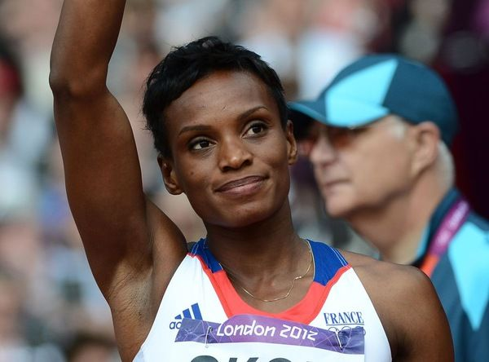
La Française Reïna-Flor Okori, spécialiste du 100 m haies, le 6 août 2012, lors des Jeux olympiques de Londres. La foi l’a aidée après les désillusions causées par son élimination, en raison d’un faux départ. (FRANCK FIFE/AFP)
Il était une foi dans le sport. Lorsqu’on parle de la place de la religion sur les terrains, le profane pense rapidement aux vedettes sud-américaines de football. Le Brésilien Kaka, chrétien évangélique, qui joue désormais à Orlando aux États-Unis, ne rate pas une occasion d’exprimer ses convictions religieuses.
En revanche, les footballeurs et sportifs français sont moins démonstratifs, et rares sont ceux qui évoquent librement leur foi chrétienne, à l’instar du milieu de terrain de l’équipe de France et du Paris SG Yohan Cabaye.
La série documentaire « Esprit Saint, corps saint », produite par l’association Agapé France, membre de la Fédération protestante de France, donne la parole à des sportifs francophones professionnels ou amateurs, protestants proches du mouvement évangélique pour la plupart. Ils racontent le rôle de la religion dans leur vie d’athlètes.
« Ce projet est né du constat qu’en France il n’y avait pas de travail documentaire sur la foi des sportifs francophones », explique Joël Thibault, aumônier sportif à l’origine de la série dont il est aussi le coscénariste. L’année dernière, des journalistes de Canal + s’étaient intéressés à ces joueurs de football, essentiellement d’Amérique latine, qui expriment leur ferveur religieuse sur le terrain dans un reportage baptisé « Jesus Football Club ».

La foi aide à rebondir
« Je suis passionné de documentaires sportifs et notamment de ceux de Canal +, indique Joël Thibault, qui aimerait que sa série – dont les DVD sont en vente sur Internet – soit diffusée sur des antennes nationales. Parfois, des sportifs y évoquent leur foi. J’avais par exemple été touché par la recherche spirituelle du rugbyman Jonny Wilkinson, qui s’est tourné vers le bouddhisme. Je souhaitais montrer que des sportifs francophones de toutes disciplines pouvaient être chrétiens et sportifs. D’abord pour lutter contre les préjugés et la vision biaisée que l’on peut avoir sur le sport – on peut faire du sport avec des valeurs fortes –, et bien sûr pour partager l’expérience de l’Évangile. »
En tant qu’aumônier, Joël Thibault s’est vu faciliter l’accès à des sportifs. Les plus médiatiques de la série ont été difficiles à convaincre. D’autres n’ont pas souhaité donner suite à la demande d’interview pour ne pas s’exposer.
Le premier épisode, intitulé « Au-delà des épreuves », mettait en lumière la Française Reïna-Flor Okori. La spécialiste du 100 m haies, qui a participé aux trois derniers Jeux olympiques, évoque sans exaltation mais sans réserve ni complexe la manière dont sa foi l’a aidée à rebondir après sa désillusion aux Jeux de Londres. Elle avait été éliminée en demi-finale à cause d’un faux départ.
Le basketteur franco-camerounais Jacques Wampfler, qui a évolué à Strasbourg et Limoges, revenait aussi sur son enfance très douloureuse et sa relation avec Dieu.
Dans le second volet, on retrouvait Vincent Clément, un ancien rugbyman du Top 14. Le troisième opus consacré au football est en cours de tournage et doit sortir en septembre 2015.

